ИПКнын сыймыктуу бүтүрүүчүлөрү:
Сайдалиева Дилрабо – КР1-16 гр., ОшМУнун Педагогика жана дене тарбия факультетинин «Башталгыч класстарда билим берүү» адистигин аяктаган. Учурда Өзгөн районунун №5 «Ленин» орто мектебинде башталгыч класс мугалими, 3-классты окутат.
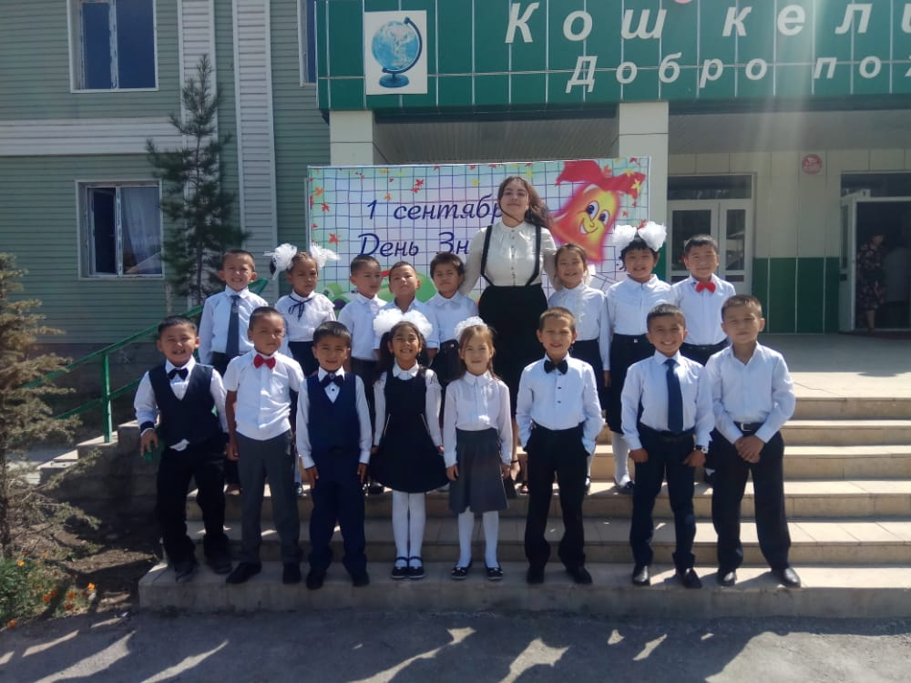
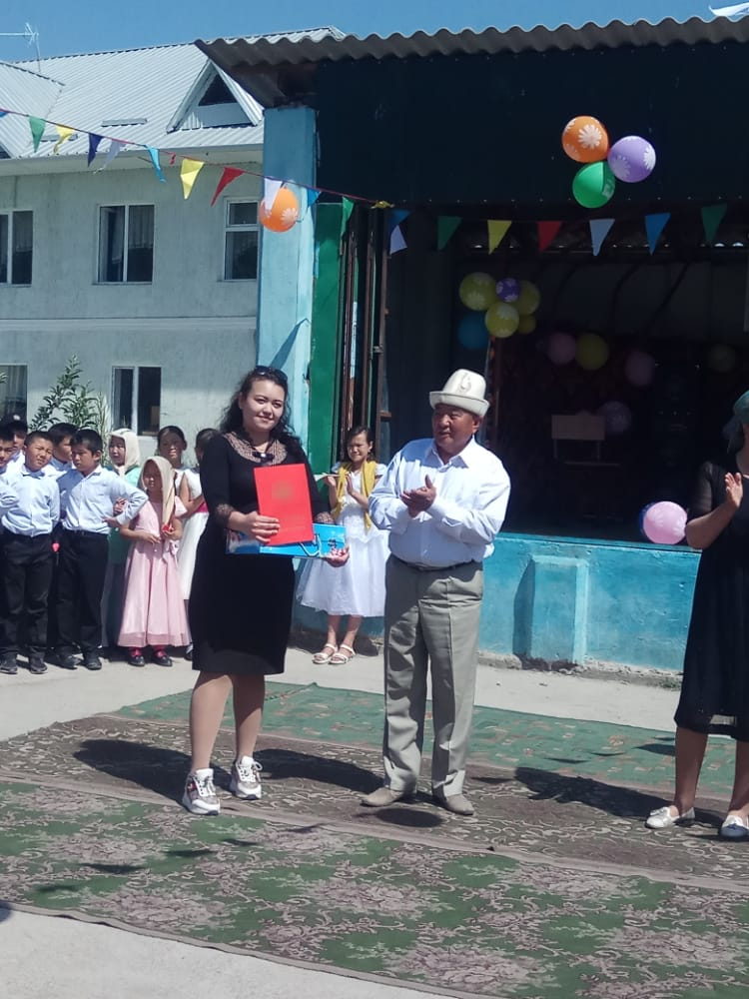
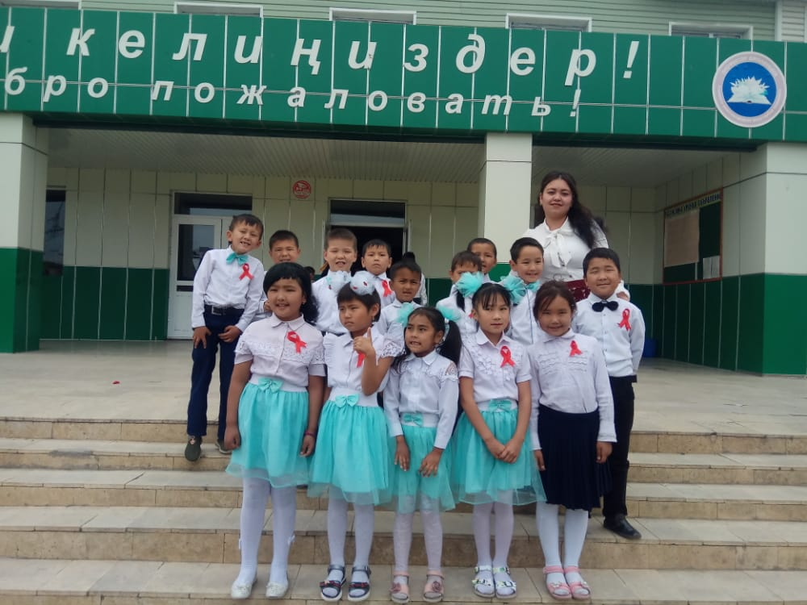
Камилова Айиза – КК9-4-17 гр. Ноокат району, Ноокат шаары, « Көркөм сүрөт» мектеп- интернатында Информатик мугалими болуп эмгектенет. Учурда ОшМПУнун МИТ факультетинин дистант бөлүмүнүн 3-курсунун студенти.
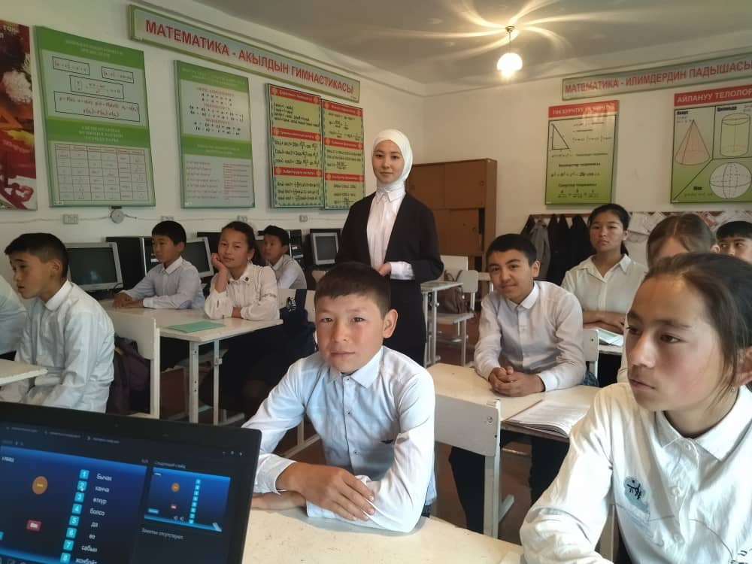
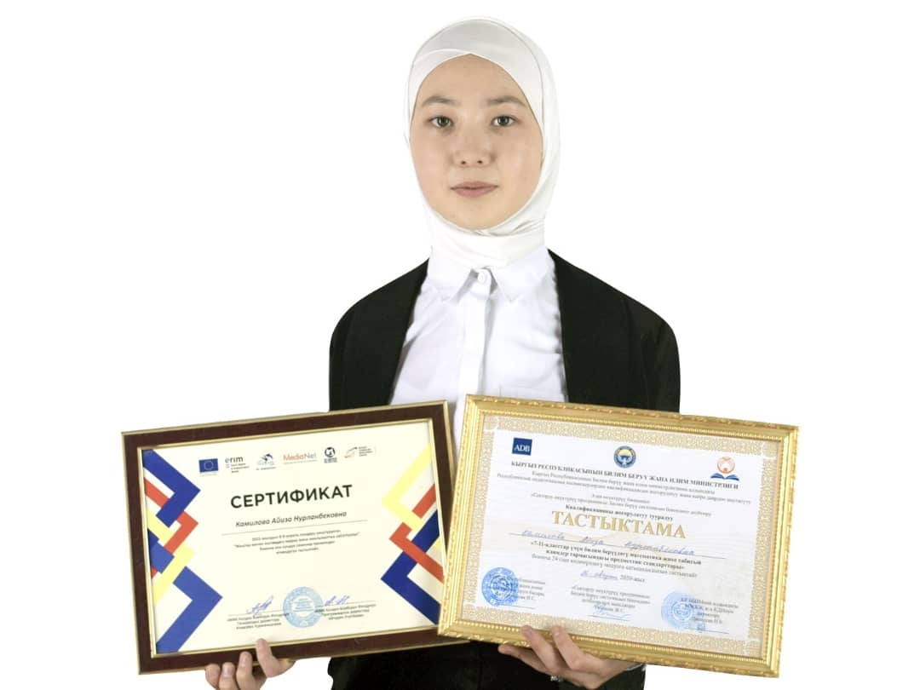

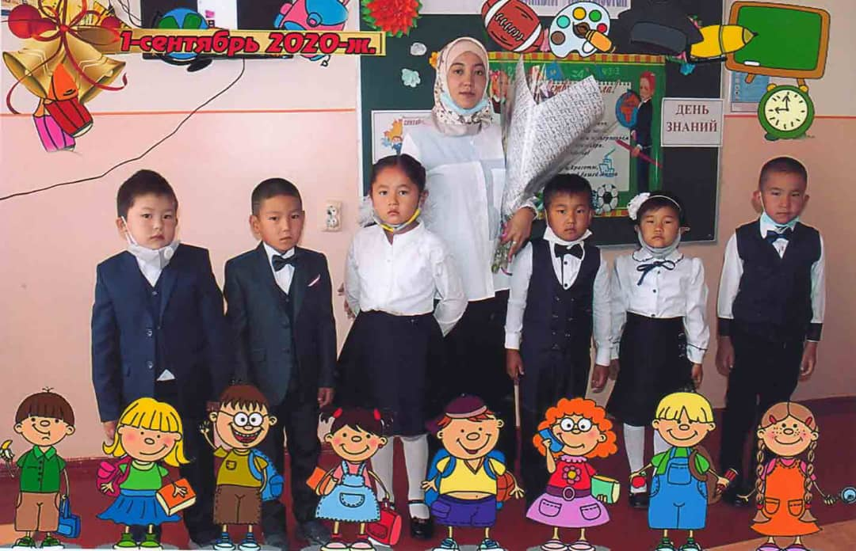
Садирова Даткайым – КР9-1-17гр. Кара-Суу районунун №101 Кумар Момбекова орто мектебинин башталгыч классынын мугалими. ОшМУнун Педагогика жана дене тарбия факультетинин дистант бөлүмүнүн МНО5д-7-18 тайпасынын студенти.
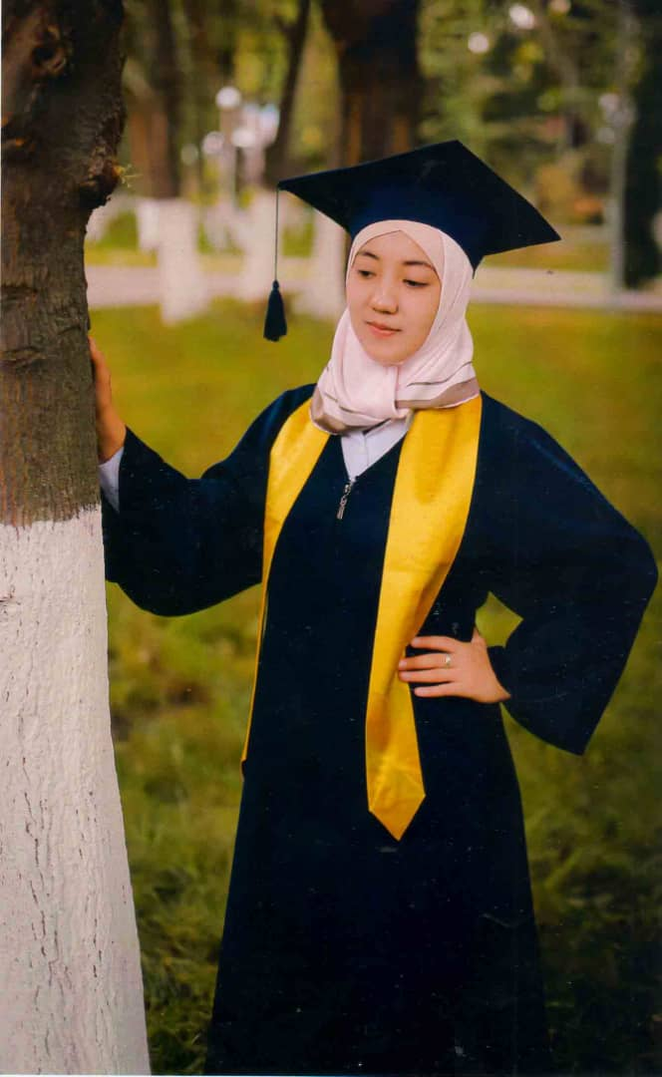

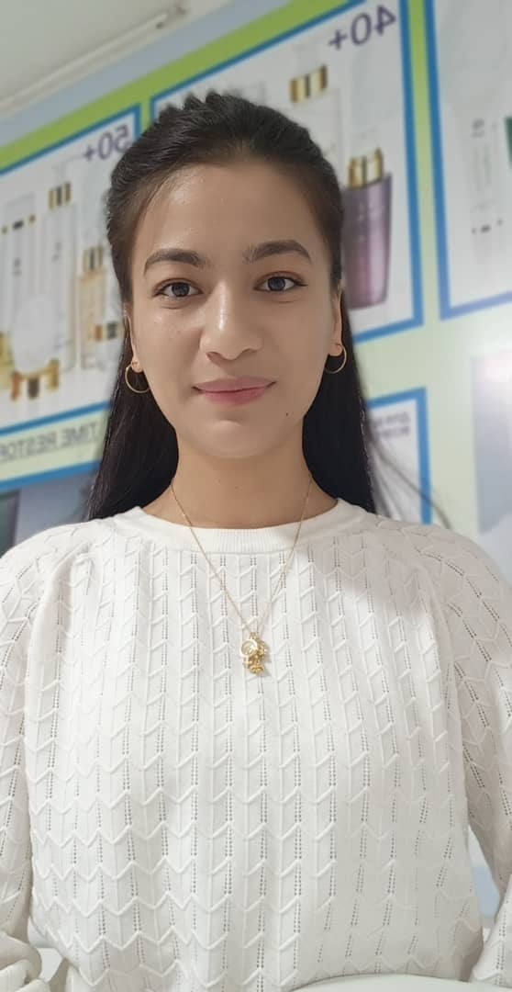
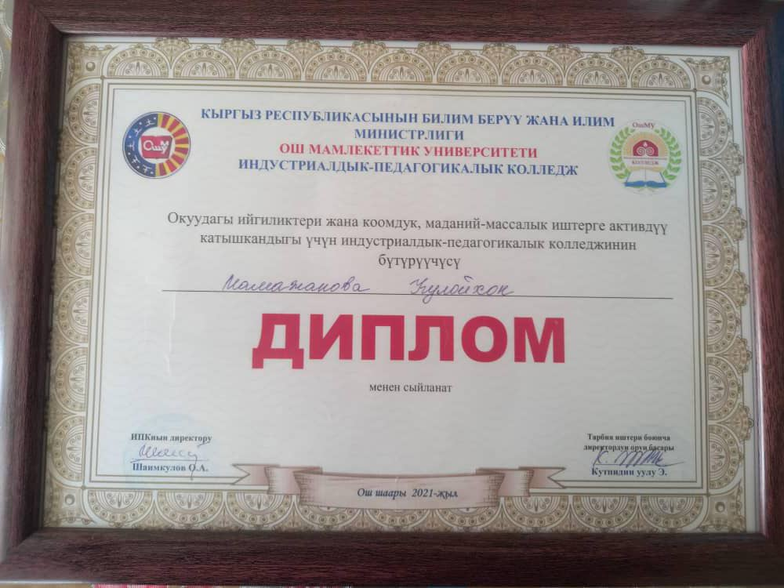
Мамажанова Угилойхон – КР1-19 гр. Ноокат району, Ноокат шаары, «А. Беруний» атындагы орто мектебинин 2-классынын башталгыч класс мугалими. Учурда ОшМУнун Педагогика жана дене тарбия факультетинин дистант бөлүмүндө 3-курстун студенти.

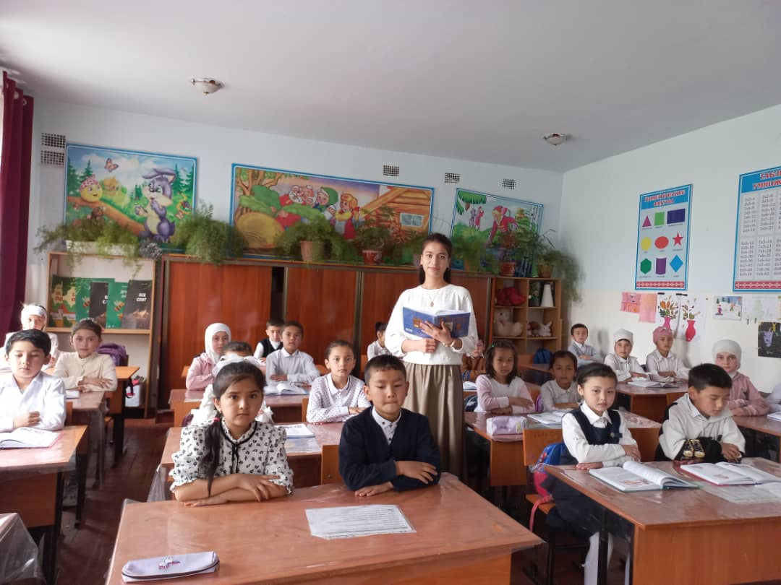

Бакытбек кызы Минура – КР9-1-18 гр. Бишкек, «Маариф» түрк мектебинин 4-В классынын башталгыч класс мугалими.
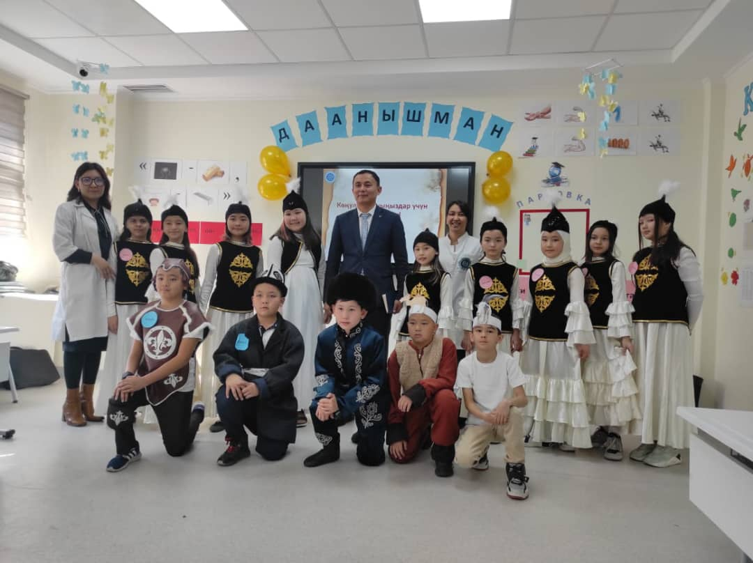
https://m.facebook.com/story.php?story_fbid=1122822435144275&id=100022495865728&sfnsn=mo
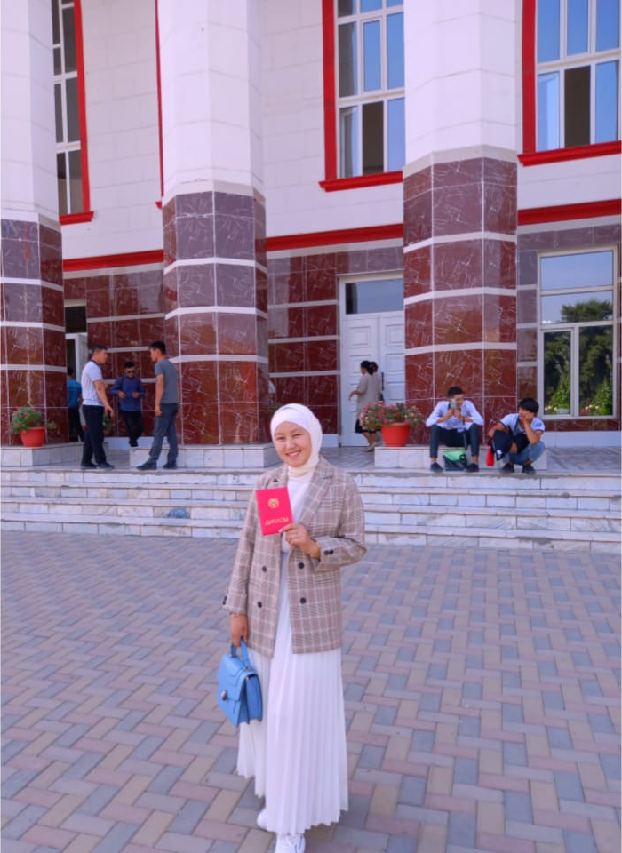
Арстанбек кызы Гульнур – КК9-5-18 гр. Ош шаарындагы Б.Алыкулов атындагы орто мектебинин 1-В классынын башталгыч класс мугалими. Учурда ОшМУнун Педагогика жана дене тарбия факультетинин дистант бөлүмүнүн 3-курсунун студенти.
